Министерство науки и образования РФ
Федеральное государственное бюджетное учреждение
высшего образования
«Тверской государственный технический университет»
(ТвГТУ)
Кафедра программного обеспечения

Отчет по практике работе №4
По дисциплине: «Анализ больших данных»
Тема: «Машинное обучение с учителем. Методы регрессии»

Выполнил:
студент группы
Б.ПИН.РИС - 22.06
Иванов А.М.
Проверила:
старший преподаватель
кафедры ПО
Крутских Е.И.

Тверь 2026
Вариант задания 3
Ссылка на репозиторий с программной реализацией 4
База данных 1 5
Описание базы данных – признаки, целевая переменная 5
Исследовательский анализ данных (вопросы и задания) 5
Выводы по анализу 7
Гипотеза 1 – Влияние типа поставщика объявления и способа передвижения до метро на цену квартиры 7
Гипотеза 2 – Влияние площади квартиры на цену 9
База данных 2 12
Описание базы данных — признаки и целевая переменная 12
Исследовательский анализ данных — вопросы и ответы 13
Выводы по анализу 14
Гипотеза 1 – Влияние посещаемости на количество голов в матче 14
Гипотеза 2 – Влияние возраста игрока на общее количество голов 16

Вариант задания
Для данной лабораторной работы выбран вариант №10. Согласно варианту, предлагается работать с двумя разными базами данных.
Первая база данных: информация о квартирах в Москве.
Содержит данные о стоимости, площади, этажности, расстоянии до метро, способе передвижения и других характеристиках объектов недвижимости.
Цель анализа — построение регрессионных моделей для прогнозирования цены жилья.
Вторая база данных: статистика матчей Лиги Чемпионов.
Включает сведения о командах, результатах матчей, количестве голов, владении мячом, ударах по воротам и других игровых показателях.
Цель анализа — построение регрессионных моделей для прогнозирования результатов матчей и выявления ключевых факторов, влияющих на исход.
Таким образом, лабораторная работа включает изучение и обработку двух тематически разных наборов данных, применение методов EDA (разведочного анализа данных), предобработки данных и построение нескольких регрессионных моделей для каждой базы.

Ссылка на репозиторий с программной реализацией
https://github.com/ghimik/Big-Data-Analysis-Labs

База данных 1

Описание базы данных – признаки, целевая переменная
База данных содержит информацию о квартирах, выставленных на аренду в Москве. Каждый объект представлен набором признаков, отражающих его характеристики и условия предложения. Среди количественных признаков представлены цена квартиры (price), количество просмотров объявления (views), процент комиссии (fee_percent), этаж, на котором находится квартира (storey), время в минутах до ближайшей станции метро (minutes), общее количество этажей в здании (storeys), а также площадь жилой зоны (living_area), кухни (kitchen_area) и общая площадь (total_area).
Категориальные признаки включают станцию метро (metro), способ передвижения до метро (way) и тип поставщика объявления (provider). Целевая переменная, которую требуется предсказывать с помощью моделей, — это стоимость квартиры (price).

Исследовательский анализ данных (вопросы и задания)
Первичный анализ показал, что в таблице содержится 1446 строк и 13 столбцов. Общий объем занимаемой оперативной памяти составляет примерно 8,2 Мб, что позволяет работать с данными без необходимости оптимизации памяти.
Для количественных признаков были рассчитаны основные статистики: минимальные и максимальные значения, медиана, среднее, а также 25-й и 75-й перцентили. Например, цена квартир колеблется от 14 000 до 500 000 рублей, при этом медианная цена составляет 38 000 рублей. Количество просмотров объявлений варьируется от 4 до 5174, а среднее значение составляет около 418 просмотров. Площади квартир и кухонь распределены относительно равномерно, с минимальной площадью 1–3 м² и максимальной до 57 м², что соответствует различным типам квартир.
Для категориальных признаков также были вычислены моды и частоты их появления. Наиболее часто встречающаяся станция метро — Planernaia, встречается 126 раз. Чаще всего квартиры предлагаются с доступом пешком (walk), что отмечено в 1331 объявлении. Основным поставщиком объявлений является realtor, с 1030 публикациями.
Мы закодировали категориальные переменные way и provider с помощью метода one-hot encoding, чтобы превратить их в числовые признаки, пригодные для моделей регрессии. Одновременно был выполнен отбор и корректировка выбросов по количественным признакам с использованием z-score, с порогом z-thresh = 3. Это позволило убрать экстремальные значения, которые могли искажать обучение моделей и влиять на метрики качества.
После обработки данных получилась обновленная таблица признаков. Количественные переменные стали более сглаженными: минимальные и максимальные значения цен и просмотров больше не содержат аномально низких или высоких значений. Например, медианная цена квартиры осталась на уровне 38 000 рублей, а максимальная стоимость теперь ограничена 59 999 рублями, что исключает редкие выбросы. Также сгладились показатели просмотров и площадей, что упрощает обучение моделей и повышает устойчивость предсказаний.
Категориальные переменные после кодирования превратились в бинарные столбцы. Для признака way появились отдельные колонки way_walk и way_transport, каждая из которых принимает значение True или False. Аналогично, provider разбился на несколько бинарных признаков: provider_realtor, provider_owner, provider_agency и provider_Застройщик. Это позволило корректно учитывать влияние каждого типа поставщика и способа передвижения до метро при построении регрессионной модели.
Таким образом, после предварительной обработки данные стали готовыми для построения моделей машинного обучения. Они не содержат выбросов, все категориальные признаки закодированы в числовой формат, а распределения количественных переменных выровнены, что обеспечивает более стабильное обучение и повышает точность предсказаний.
Для проверки информативности данных были сформулированы две гипотезы. Первая гипотеза заключается в том, что способ передвижения до ближайшей станции метро и тип поставщика объявления могут оказывать влияние на стоимость квартиры. Вторая гипотеза связана с предположением, что общая площадь квартиры пропорционально влияет на ее цену: более просторные квартиры, вероятно, имеют более высокую стоимость.

Выводы по анализу
Проведенный исследовательский анализ позволил получить полное представление о структуре и содержании базы данных. Были изучены количественные и категориальные признаки, выявлены и обработаны выбросы, пропуски и категориальные переменные закодированы в числовой формат. Данные подготовлены для дальнейшего построения моделей регрессии. Формулировка гипотез дает основу для проверки влияния ключевых факторов на целевую переменную в последующих экспериментах.
Окей, поехали. Сделаем две подглавы про гипотезы в стиле нормального отчета: описание, сводная таблица результатов, куда вставить скриншот и краткий итог.

Гипотеза 1 – Влияние типа поставщика объявления и способа передвижения до метро на цену квартиры
Для проверки этой гипотезы были выбраны категориальные признаки provider и way, которые предварительно были перекодированы с помощью метода one-hot encoding. Целью эксперимента было оценить, насколько наличие или отсутствие определенного типа поставщика и способ передвижения до метро отражаются на стоимости квартиры. Для построения моделей использовались алгоритмы KNN, линейная регрессия, Lasso и ElasticNet с базовыми параметрами: количество соседей для KNN = 5, alpha = 1 для Lasso и ElasticNet, l1_ratio = 0.5 для ElasticNet.
Результаты эксперимента:
Алгоритм | MAE | MSE | RMSE | MAPE | R²
KNN | 8757.07 | 126668201.69 | 11254.70 | 25.20% | -0.0749
Linear | 8451.48 | 111380824.94 | 10553.71 | 25.22% | 0.0549
Lasso | 8451.51 | 111381436.80 | 10553.74 | 25.22% | 0.0549
ElasticNet | 8409.19 | 110741231.81 | 10523.37 | 25.16% | 0.0603
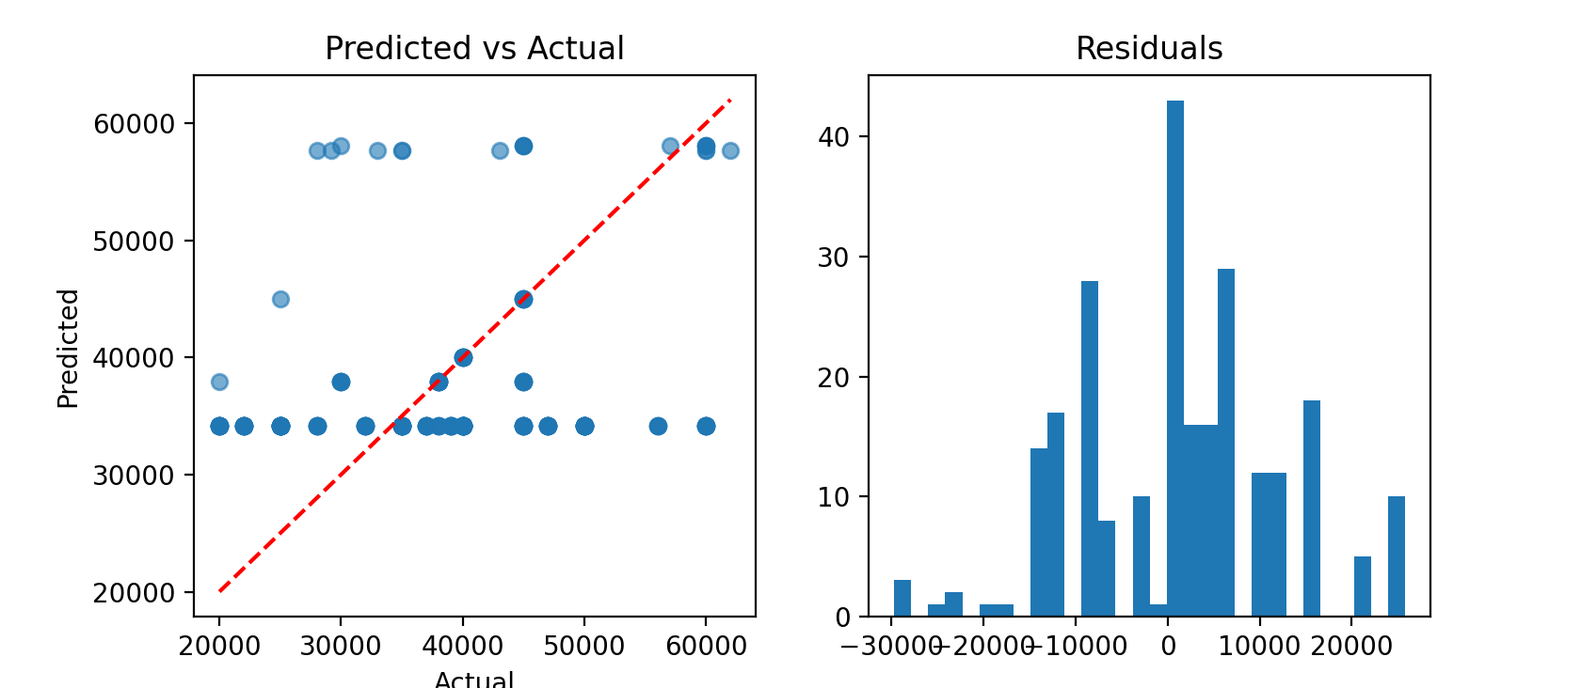
Для KNN, остальные схожи
Результаты показывают, что при использовании только закодированных категориальных признаков provider и way модели демонстрируют низкую предсказательную способность. Значения R² близки к нулю или отрицательные, а ошибки MAE и RMSE остаются относительно высокими. Это позволяет сделать предварительный вывод, что данные признаки в одиночку мало объясняют вариацию стоимости квартир, и влияние типа поставщика и способа передвижения до метро на цену не является сильным фактором.

Гипотеза 2 – Влияние площади квартиры на цену
Вторая гипотеза проверяет, насколько общая площадь квартиры (total_area), жилая площадь (living_area) и площадь кухни (kitchen_area) связаны с ценой. Эти количественные признаки были выбраны как потенциально наиболее значимые для определения стоимости, поскольку просторные квартиры обычно стоят дороже.
Результаты эксперимента:
Алгоритм | MAE | MSE | RMSE | MAPE | R²
KNN | 1777.01 | 25007355.55 | 5000.74 | 4.89% | 0.7878
Linear | 8624.90 | 102813688.07 | 10139.71 | 25.48% | 0.1276
Lasso | 8624.68 | 102812210.76 | 10139.64 | 25.48% | 0.1276
ElasticNet | 8571.03 | 106553544.78 | 10322.48 | 25.42% | 0.0958
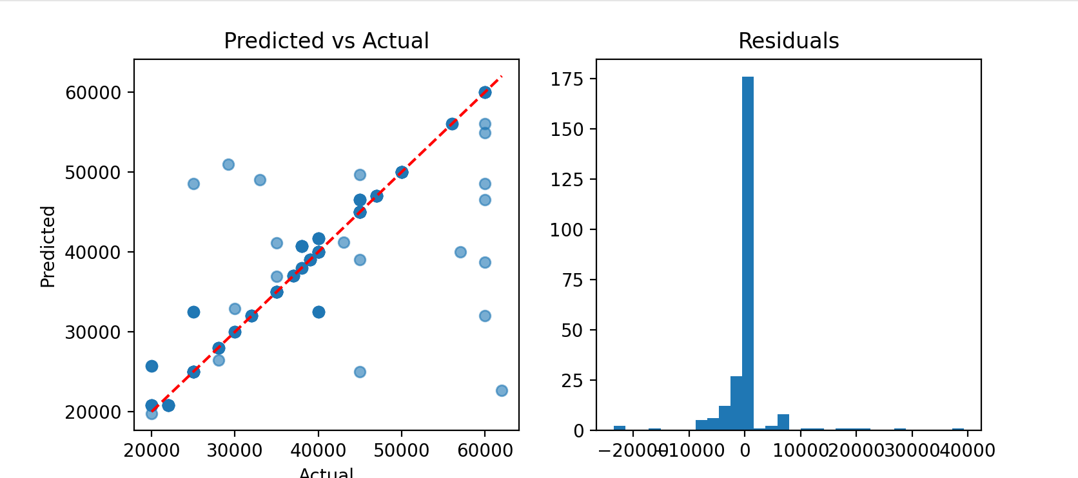
для KNN
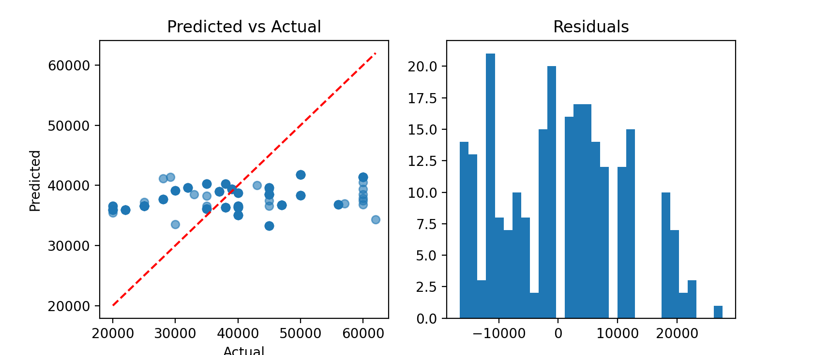
для ElasticNet и пр.
Вывод по гипотезе 2:
Результаты показывают, что при использовании площади квартиры как признаков модели KNN достигает высокой точности предсказаний, с R² около 0.79 и низкими значениями MAE и RMSE. Линейная регрессия и регуляризованные модели Lasso и ElasticNet показывают значительно худшие результаты, что может быть связано с особенностями распределения данных и наличием неявной нелинейной зависимости. В целом, гипотеза о том, что размер квартиры существенно влияет на её цену, подтверждается экспериментально.

База данных 2

Описание базы данных — признаки и целевая переменная
В объединённой таблице содержатся агрегированные данные по матчам Лиги чемпионов, голам и игрокам — то, что удобно называть «вид изнутри» событий на поле: каждая строка соответствует одному голу с привязкой к матчу, времени, автору и сопутствующим характеристикам матча и игрока. Структура данных включает признаки трёх типов. Во-первых, признаки матча: идентификатор матча (MATCH_ID), сезон (SEASON), дата и время проведения (DATE_TIME), домашняя и гостевая команды (HOME_TEAM, AWAY_TEAM), стадион (STADIUM), счёт по итогам матча (HOME_TEAM_SCORE, AWAY_TEAM_SCORE), явки зрителей (ATTENDANCE) и итоговое количество голов в матче (TOTAL_MATCH_GOALS). Во-вторых, признаки гола: уникальный идентификатор мяча (GOAL_ID), минута забитого гола (DURATION), пометка «пенальти» (IS_PENALTY), флаг «гол в первом тайме» (FIRST_HALF_GOAL) и текстовое описание способа взятия ворот (GOAL_DESC). В-третьих, атрибуты игрока: идентификатор игрока (PLAYER_ID / PID), имя/фамилия, национальность, дата рождения (DOB), команда, игровой номер, позиция, рост и вес, а также предпочитаемая нога (FOOT).
Для дальнейшего анализа и построения моделей в качестве целевой переменной выбран показатель TOTAL_MATCH_GOALS — общее количество голов в матче. Этот выбор обусловлен задачей исследовать зависимости между характеристиками игроков/матча и итоговой результативностью встречи. Наличие в наборе и других логичных целей (например, вероятность того, что конкретный гол — пенальти, или вероятность домашнего гола) оставляет пространство для дополнительных экспериментов, но в рамках текущей работы фокус сделан на TOTAL_MATCH_GOALS.

Исследовательский анализ данных — вопросы и ответы
Первичный осмотр показал, что исходный объединённый набор содержал 2 279 строк (по одному записанному голу на строку) и полный набор колонок, охватывающий как матчи, так и игроков. После этапов очистки и удаления выраженных выбросов количество строк уменьшилось до примерно 1 925 — это типичная потеря при удалении аномалий и дубликатов. Пропусков в ключевых числовых столбцах практически нет: например, в колонках DURATION, HOME_TEAM_SCORE, HEIGHT, WEIGHT значение missing = 0. В то же время некоторые полевые идентификаторы и имена содержали NaN (в исходной версии PID, PLAYER_ID, FIRST_NAME, LAST_NAME имели ненулевую частоту пропусков), что ограничивает задачи, связанные с индивидуальной статистикой игроков.
По основным числовым характеристикам видно следующее. Длительность события (минута гола) варьируется от 0 до 120 минут, медиана — 52, среднее около 50, то есть распределение немного сдвинуто в сторону второго тайма. Счёт матчей показывает медиану по домашним и гостевым голам — 2 и 2 соответственно, средние значения около 2.2 и 1.8: это соответствует типичному уровню результативности. Посещаемость имеет большую дисперсию: медиана порядка 38 800, среднее чуть ниже (≈ 36 100), интерквартильный размах большой — это отражение различий между арендными стадионами и топ-матчами с высокой явкой. По игровым характеристикам игроков средний рост порядка 181 см, средний вес около 75 кг — и по ним наблюдается ожидаемая корреляция: вратари и защитники, как правило, выше/тяжелее, нападающие — легче.
Категориальные признаки дают дополнительные наблюдения: самый частый сезон в данных — 2017–2018, чаще всего встречающаяся домашняя команда — Real Madrid, типичное позиционное распределение смещено в сторону нападающих (POSITION = Forward превалирует), предпочитаемая нога — правая (FOOT = R) в большинстве записей. Это отражает как реальные характеристики турнира, так и возможный уклон выборки (в таблицу попали в основном игроки, которые реально забивали).
В ходе предобработки были выполнены такие шаги: удаление очевидных выбросов по числовым полям (z-score с порогом 3), преобразование категориальных признаков FOOT, SEASON и POSITION в бинарные индикаторы методом one-hot encoding, а также приведение дат к типу datetime и вычисление возраста игрока в момент матча (PLAYER_AGE). После кодирования структура набора стала «широкой»: к исходным колонкам добавились колонки SEASON_XXXX-YYYY, POSITION_*, FOOT_*, которые позволяют моделям учитывать вклад каждого значения этих категорий.

Выводы по анализу
Объединённый набор даёт богатую картину матчей и авторов голов, и при этом требует аккуратной предобработки. Резюмируя ключевые наблюдения: результативность матча (TOTAL_MATCH_GOALS) имеет ясную межматчевую вариативность, зависящую от состава, стадиона и особенностей конкретной встречи; характеристики игроков (рост, вес, позиция, возраст) имеют очевидный смысловой вклад и логично включаются в модели; категориальные переменные требуют кодирования, но после one-hot они дают возможность DL/ML-моделям различать команды, сезоны и позиции.

Гипотеза 1 – Влияние посещаемости на количество голов в матче
Гипотеза: Количество голов в матче зависит от посещаемости игры.
Сводная таблица результатов по алгоритмам:
Алгоритм | MAE | MSE | RMSE | MAPE | R² | Параметры
KNN | 1.2223 | 2.3731 | 1.5405 | 42.567% | 0.1055 | n_neighbors=5
Linear | 1.2849 | 2.6582 | 1.6304 | 42.512% | -0.0020 | —
Lasso | 1.2794 | 2.6648 | 1.6324 | 42.471% | -0.0045 | alpha=1
ElasticNet | 1.2794 | 2.6648 | 1.6324 | 42.471% | -0.0045 | alpha=1, l1_ratio=0.5
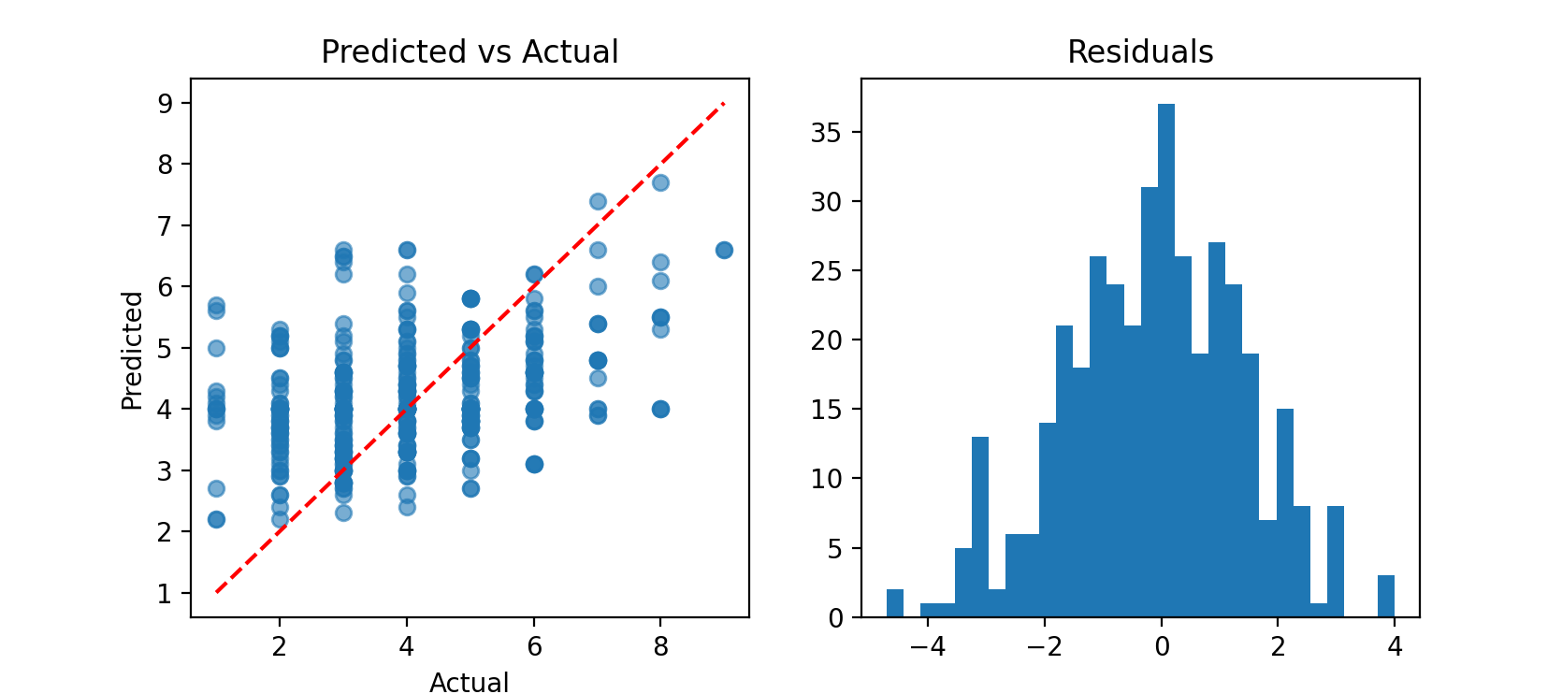
На основе метрик моделей можно сделать предварительный вывод, что связь между посещаемостью и количеством голов слабая: R² близок к нулю, а ошибки моделей относительно велики. Это указывает на то, что посещаемость сама по себе не является сильным предиктором количества голов в матче, хотя KNN показывает небольшую положительную корреляцию.

Гипотеза 2 – Влияние возраста игрока на общее количество голов
Гипотеза: Общее количество голов игрока в матче зависит от его возраста.
Сводная таблица результатов по алгоритмам:
Алгоритм | MAE | MSE | RMSE | MAPE | R² | Параметры
KNN | 1.3694 | 2.9018 | 1.7035 | 44.443% | -0.0938 | n_neighbors=5
Linear | 1.2792 | 2.6660 | 1.6328 | 42.474% | -0.0049 | —
Lasso | 1.2794 | 2.6648 | 1.6324 | 42.471% | -0.0045 | alpha=1
ElasticNet | 1.2794 | 2.6648 | 1.6324 | 42.471% | -0.0045 | alpha=1, l1_ratio=0.5
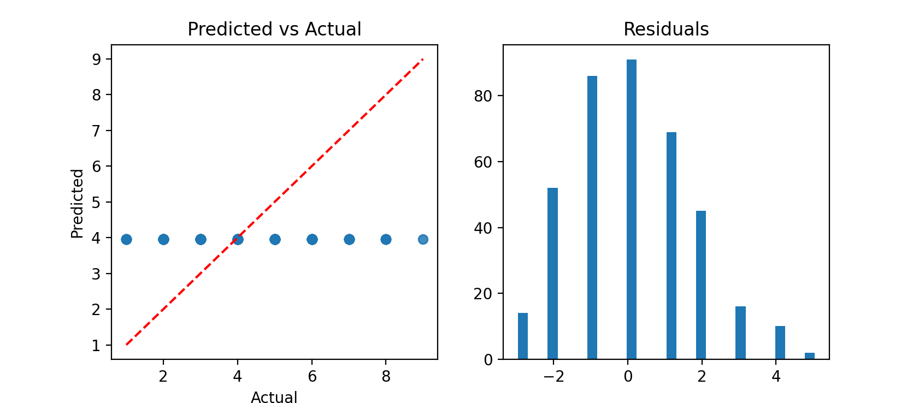
Результаты показывают практически нулевую зависимость возраста игрока и количества голов: R² отрицателен или близок к нулю, ошибки моделей высокие. Следовательно, возраст сам по себе не оказывает заметного влияния на результативность игроков в матчах.

